附件二
报到须知
一、报到联系方法
“VR技术在职成教系统中的应用”研修班（上海）会务组
报名邮箱： 1923662505@qq.com 电话：021-24207508
刘老师 13361977702 QQ：1923662505
盛老师 18917652496 邹老师 18017262655
赵老师 13003174334 李老师 13916177061
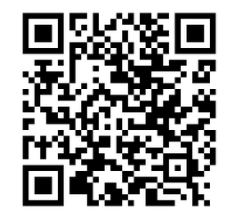
查询下载电子版通知等文件地址：
网盘链接: http://pan.baidu.com/s/1slcOuXv 密码: vkiw
扫描二维码下载--->>

二、报到和培训结束时间
报到时间：2016年7月23日(全天)
结束时间：2016年7月26日中午12点

三、报到地点
上海浦东新区陆家嘴 源深路168号
麦新格精品酒店
服务台电话： 021-68881889

四、报到交通线路
报到乘车方式：
1、虹桥机场
起点：上海虹桥机场1号航站楼步行，610米乘坐地铁2号线到世纪大道换6号线地铁到源深路体育中心站下，4号口出来向前600米终点：源深路168号（麦新格精品酒店）
起点：上海虹桥机场2号航站楼步行610米乘坐地铁2号线到世纪大道换6号线地铁到源深路体育中心站下，4号口出来向前6O0米终点：源深路168号（麦新格精品酒店）

2、浦东机场
起点：上海浦东国际机场1、2号航站楼乘坐地铁2号线到世纪大道换6号线地铁到源深路体育中心站下，4号口出来向前600米终点：源深路168号（麦新格精品酒店）

3、新客站
起点：上海站北广场出口步行8O0米乘坐4号线到世纪大道换6号线地铁到源深路体育中心站下，4号口出来向前6O0米终点：源深路168号（麦新格精品酒店）

4、上海南站
起点：上海南站乘坐1号线到人民广场换2号线到世纪大道换6号线地铁到源深路体育中心站下，4号口出来向前600米终点：源深路168号（麦新格精品酒店）

5、虹桥火车站
起点：虹桥火车站乘坐地铁2号线到世纪大道换6号线地铁到源深路体育中心站下，4号口出来向前600米终点：源深路168号（麦新格精品酒店）
宾馆位置（A）
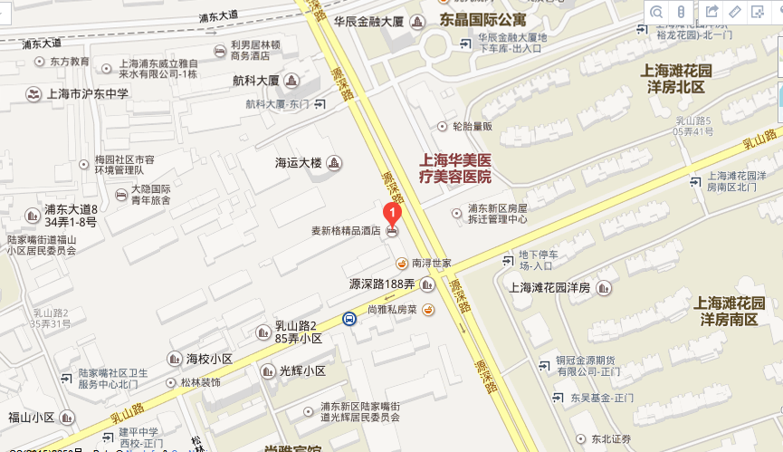
六、缴款方式
培训费由培训学员在报到时按通知规定标准（每人1680元）缴款。现金或刷卡交付均可，都开具正式发票。
七、住宿费标准
食宿统一安排，费用根据实际安排情况由住宿酒店收取。
双人标准间按260元/每人每天的费用标准收取(含食宿)。
单住按460元/每人每天的费用标准收取(含食宿)

八、作息时间
早餐 7: 00――7: 30
上午 8: 30――11: 30
中餐 12: 00
下午 13: 30――16: 30
晚餐 17: 00

九、培训地点
上海海事职业技术学院
上海浦东新区源深路158号
邮编： 200120

